АДМИНИСТРАЦИЯ
ГОРОДСКОГО ПОСЕЛЕНИЯ ЛЯНТОР
Сургутского района
Ханты-Мансийского автономного округа-Югры

ПОСТАНОВЛЕНИЕ

«28» декабря 2023 года № 1547
г. Лянтор

Об утверждении проекта планировки территории линейного объекта «Станция автоматическая газораспределительная» г. Лянтор, ул. Кольцевая»

В соответствии со статьями 41, 45, 46 Градостроительного кодекса Российской Федерации, статьёй 15 Федерального закона 06.10.2003 № 131-ФЗ «Об общих принципах организации местного самоуправления в Российской Федерации», постановлением Правительства Российской Федерации от 02.04.2022 № 575 «Об особенностях подготовки, согласования, утверждения, продления сроков действия документации по планировке территории, градостроительных планов земельных участков, выдачи разрешений на строительство объектов капитального строительства, разрешений на ввод в эксплуатацию», на основании устава городского поселения Лянтор, с учетом протокола общественных обсуждений от 28.11.2023, заключения о результатах общественных обсуждениях от 28.11.2023:
- Утвердить проект планировки территории линейного объекта «Станция автоматическая газораспределительная» г. Лянтор, ул. Кольцевая» согласно приложению к настоящему постановлению.
- Опубликовать настоящее постановление в средствах массовой информации в течение 7 дней с даты его издания и разместить на официальном сайте Администрации городского поселения Лянтор.

Глава города А. Н. Луценко

Приложение к постановлению
Администрации городского
поселения Лянтор
от «28» декабря 2023 года № 1547
ПРОЕКТ ПЛАНИРОВКИ ТЕРРИТОРИИ ЛИНЕЙНОГО ОБЪЕКТА «СТАНЦИЯ АВТОМАТИЧЕСКАЯ ГАЗОРАСПРЕДЕЛИТЕЛЬНАЯ»
Г. ЛЯНТОР, УЛ. КОЛЬЦЕВАЯ»

Утверждаемая часть

Раздел 1. Проект планировки территории. Графическая часть.
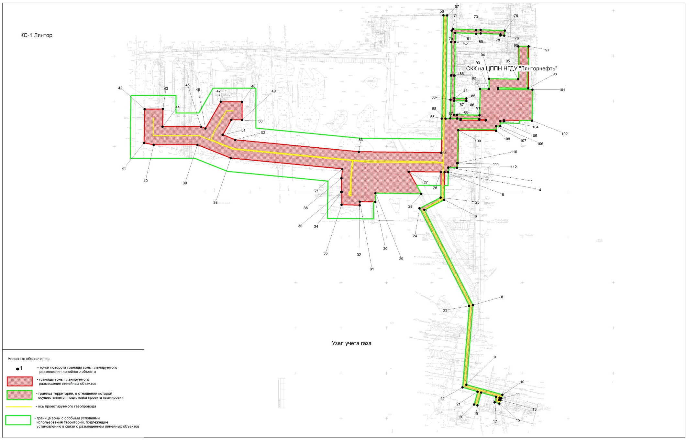
Чертеж границ зон планируемого размещения линейного объекта
«Станция автоматическая газораспределительная» г. Лянтор, ул. Кольцевая»

Раздел 2. «Положение о размещении линейных объектов»
- Наименование, основные характеристики (категория, протяженность, проектная мощность, пропускная способность, грузонапряженность, интенсивность движения) и назначение планируемых для размещения линейных объектов, а также линейных объектов, подлежащих реконструкции в связи с изменением их местоположения.
Проектируемый объект: «Станция автоматическая газораспределительная»
г. Лянтор, ул. Кольцевая.
Назначение и область применения: Автоматизированная газораспределительная станция (далее – АГРС) предназначена для редуцирования газа высокого давления, поступающего по промысловым и магистральным газопроводам от управления по переработке газа ПАО «Сургутнефтегаз», а также для измерения количества газа, поданного потребителям и израсходованного на подготовку на АГРС.
В качестве резервного источника используется попутный нефтяной газ от компрессорных станций (КС-1, КС-3/1,2), расположенных на Лянторском месторождении ПАО «Сургутнефтегаз».
Основная технико-экономическая характеристика объекта
Таблица 1
№ п/п | Наименование | Ед. изм. | Значение
1 | Блок-бокс АГРС | шт. | 1
1.1 | площадь здания | м² | 105,6
1.2 | строительный объем | м³ | 450,0
1.3 | количество этажей | этаж | 1
1.4 | площадь застройки | м² | 151,0
2 | Газопровод от т.вр до АГРС Ø159х6, в том числе: | м | 493
2.1 | от т.вр. до ограждения металлического (промысловый) | м | 387
2.2 | от ограждения металлического до АГРС (технологический) | м | 106
3 | Газопровод высокого давления (выход газа) (технологический), в том числе: | м | 584,33
3.1 | от АГРС до ограждения металлического, в том числе: | м | 59
3.1.1 | Ø426х9 | м | 54
3.1.2 | Ø219х8 | м | 5
3.2 | от ограждения металлического до
3.2.1 | точки врезки т.3, т.4, т.5 Ø426х9 | м | 396,61
3.2.1.1 | надземная прокладка | м | 21,88
3.2.1.2 | подземная прокладка | м | 374,73
3.2.2 | точки врезки т.6 Ø219х8 | м | 128,72
3.2.2.1 | надземная прокладка | м | 4,80
3.2.2.2 | подземная прокладка | м | 123,92
4 | Трубопровод дренажа | м | 158
4.1 | Ø114х6 | м | 3
4.2 | Ø89х6 | м | 51
4.3 | Ø57х6 | м | 104
5 | Газопровод аварийного сброса, в том числе: | м | 454
5.1 | от АГРС до ограждения металлического | м | 111
5.1.1 | Ø57х6 | м | 3
5.1.2 | Ø89х6 | м | 2
5.1.3 | Ø159х6 | м | 106
- Перечень субъектов Российской Федерации, перечень муниципальных районов, городских округов в составе субъектов Российской Федерации, перечень поселений, населенных пунктов, внутригородских территорий городов федерального значения, на территориях которых устанавливаются зоны планируемого размещения линейных объектов.
В административном отношении линейный объект «Станция автоматическая газораспределительная» г. Лянтор, ул. Кольцевая» (далее – проектируемый объект) регионально расположен в границах Лянторского нефтегазоконденсатного месторождения, Лянторского участка недр Сургутского района Ханты-Мансийского автономного округа – Югры. Проектируемый объект располагается в границах городского поселения Лянтор, район ЦППН.
- Перечень координат характерных точек границ зон планируемого размещения линейных объектов
Обозначение характерных точек границ | Координаты, м
 | X | Y
1 | 1025476.85 | 3507018.04
2 | 1025476.85 | 3507018.04
3 | 1025476.85 | 3507018.04
4 | 1025471.90 | 3507017.99
5 | 1025471.94 | 3507014.17
6 | 1025441.36 | 3507013.69
7 | 1025430.24 | 3506991.85
8 | 1025325.15 | 3507045.32
9 | 1025237.36 | 3507038.12
10 | 1025226.21 | 3507077.82
11 | 1025222.37 | 3507076.73
12 | 1025222.91 | 3507074.81
13 | 1025220.63 | 3507074.16
14 | 1025220.22 | 3507075.61
15 | 1025216.38 | 3507074.52
16 | 1025217.86 | 3507069.22
17 | 1025223.99 | 3507070.95
18 | 1025228.63 | 3507054.41
19 | 1025214.43 | 3507050.41
20 | 1025215.51 | 3507046.56
21 | 1025229.71 | 3507050.56
22 | 1025234.41 | 3507033.87
23 | 1025324.33 | 3507041.24
24 | 1025431.98 | 3506986.47
25 | 1025443.83 | 3507009.73
26 | 1025471.98 | 3507010.17
27 | 1025472.37 | 3506974.61
28 | 1025447.87 | 3506988.42
29 | 1025448.66 | 3506937.95
30 | 1025439.05 | 3506937.79
31 | 1025439.32 | 3506920.64
32 | 1025435.32 | 3506920.59
33 | 1025435.85 | 3506900.59
34 | 1025450.09 | 3506900.78
35 | 1025450.09 | 3506900.28
36 | 1025465.20 | 3506900.48
37 | 1025475.49 | 3506901.48
38 | 1025487.39 | 3506778.53
39 | 1025502.05 | 3506741.82
40 | 1025502.05 | 3506693.68
41 | 1025504.12 | 3506682.89
42 | 1025541.44 | 3506683.69
43 | 1025541.50 | 3506703.65
44 | 1025522.05 | 3506703.39
45 | 1025522.05 | 3506745.67
46 | 1025520.05 | 3506750.66
47 | 1025549.54 | 3506767.56
48 | 1025549.45 | 3506790.93
49 | 1025529.46 | 3506791.09
50 | 1025529.50 | 3506779.12
51 | 1025513.01 | 3506769.65
52 | 1025507.51 | 3506783.43
53 | 1025494.31 | 3506919.71
54 | 1025493.32 | 3507010.49
55 | 1025531.01 | 3507011.06
56 | 1025644.95 | 3507012.89
57 | 1025644.89 | 3507016.89
58 | 1025530.96 | 3507015.10
59 | 1025530.74 | 3507031.87
60 | 1025529.40 | 3507031.84
61 | 1025529.06 | 3507059.51
62 | 1025529.53 | 3507059.51
63 | 1025529.64 | 3507052.53
64 | 1025530.58 | 3507052.54
65 | 1025531.21 | 3507027.99
66 | 1025531.06 | 3507027.88
67 | 1025531.21 | 3507020.34
68 | 1025551.89 | 3507020.69
69 | 1025578.59 | 3507021.17
70 | 1025615.48 | 3507021.60
71 | 1025628.08 | 3507021.97
72 | 1025629.81 | 3507023.70
73 | 1025628.73 | 3507048.91
74 | 1025628.91 | 3507053.97
75 | 1025628.06 | 3507080.48
76 | 1025622.57 | 3507079.77
77 | 1025622.76 | 3507075.78
78 | 1025624.15 | 3507075.84
79 | 1025624.91 | 3507053.91
80 | 1025624.73 | 3507048.85
81 | 1025625.70 | 3507025.90
82 | 1025615.37 | 3507025.60
83 | 1025578.48 | 3507025.16
84 | 1025553.23 | 3507024.72
85 | 1025553.11 | 3507038.11
86 | 1025550.51 | 3507038.09
87 | 1025550.63 | 3507024.67
88 | 1025535.15 | 3507024.38
89 | 1025535.06 | 3507027.88
90 | 1025535.21 | 3507027.99
91 | 1025534.58 | 3507052.61
92 | 1025563.78 | 3507053.07
93 | 1025563.63 | 3507062.87
94 | 1025574.92 | 3507063.01
95 | 1025574.44 | 3507095.11
96 | 1025610.65 | 3507095.46
97 | 1025610.65 | 3507106.65
98 | 1025564.35 | 3507106.24
99 | 1025564.80 | 3507072.93
100 | 1025563.47 | 3507072.92
101 | 1025562.87 | 3507110.95
102 | 1025528.73 | 3507110.41
103 | 1025529.22 | 3507079.48
104 | 1025528.16 | 3507079.48
105 | 1025528.16 | 3507075.46
106 | 1025522.49 | 3507075.37
107 | 1025522.56 | 3507070.93
108 | 1025517.46 | 3507070.93
109 | 1025518.10 | 3507029.12
110 | 1025481.78 | 3507028.67
111 | 1025481.78 | 3507027.95
112 | 1025476.78 | 3507027.94
Координаты границ земельных участков, необходимых для размещения проектируемого объекта, в графических материалах определены в местной системе координат ХМАО-Югры МСК-86, зона 3. Площадь зон планируемого размещения линейных объектов 17401 кв.м.
- Перечень координат характерных точек границ зон планируемого размещения линейных объектов, подлежащих реконструкции в связи с изменением их местоположения.
Линейные объекты, подлежащие переносу, отсутствуют. Границы зон планируемого размещения объекта, подлежащие переносу, проектом не определены.
- Предельные параметры разрешённого строительства, реконструкции объектов капитального строительства, входящих в состав линейных объектов в границах зон их планируемого размещения.
В соответствии с Градостроительным кодексом Российской Федерации, статьёй 36 пунктом 4, действие градостроительного регламента не распространяется на земельные участки, предназначенные для размещения линейных объектов и (или) занятые линейными объектами.
Требования градостроительных регламентов, в том числе в части определения предельных параметров застройки, при планируемом размещении линейного объекта не применимы.
- Информация о необходимости осуществления мероприятий по защите сохраняемых объектов капитального строительства (здание, строение, сооружение, объекты, строительство которых не завершено), существующих и строящихся на момент подготовки проекта планировки территории, а также объектов капитального строительства, планируемых к строительству в соответствии с ранее утверждённой документацией по планировке территории, от возможного негативного воздействия в связи с размещением линейных объектов.
Мероприятия по защите сохраняемых объектов капитального строительства, существующих и строящихся на момент подготовки проекта планировки территории, а также объектов капитального строительства, планируемых к строительству в соответствии с ранее утверждённой документацией по планировке территории, не предусмотрены.
- Информация о необходимости осуществления мероприятий по сохранению объектов культурного наследия от возможного негативного воздействия в связи с размещением линейных объектов.
В соответствии со статьёй 99 Земельного Кодекса Российской Федерации от 25.10.2001 № 136-Ф3 к землям историко-культурного назначения относятся земли объектов культурного наследия народов Российской Федерации (памятников истории и культуры), в том числе объектов археологического наследия, в границах которых может быть запрещена любая хозяйственная деятельность.
В границах участка работ объекты историко-культурного наследия отсутствуют.
- Информация о необходимости осуществления мероприятий по охране окружающей среды.
Мероприятия по охране окружающей среды необходимы при строительстве проектируемого объекта. Реализация правил экологически безопасного ведения работ во время строительства и эксплуатации объекта с минимальным техногенным воздействием на все компоненты окружающей среды, природоохранных мероприятий, соответствующих требованиям законодательства, мероприятий по восстановлению нарушенных земель, системы мониторинга и производственной дисциплины способствуют стабилизации экологической обстановки на рассматриваемой территории.
В целях рационального использования и охраны земель, а также их плодородия, проектной документацией предусмотрено:
- при выделении земель под строительство объектов устанавливаются твердые границы отвода, что обязывает не допускать использование земель за ее пределами;
- рекультивация земель, нарушенных при строительстве проектируемого объекта;
- утилизация отходов производства;
- контроль за подвижным составом по недопущению подтекания топлива, смазочных материалов.
В целях восстановления почвенно-растительного слоя предусматривается техническая и биологическая рекультивация земель, нарушенных при строительстве и эксплуатации проектируемых объектов.
Таким образом, выполнение технических и природоохранных проектных решений обеспечит надежную работу проектируемых объектов и позволит снизить воздействие на окружающую среду.
- Информация о необходимости осуществления мероприятий по защите территории от чрезвычайных ситуаций природного и техногенного характера, в том числе по обеспечению пожарной безопасности и гражданской обороне.
В целях обеспечения защиты основных производственных фондов, снижения возможных потерь и разрушений в чрезвычайных ситуациях, для обеспечения взрывопожаробезопасности объекта, предупреждения развития аварий и выбросов опасных веществ при строительстве и эксплуатации объекта необходимо предусмотреть мероприятия по защите территории от чрезвычайных ситуаций природного и техногенного характера и принять меры по обеспечению пожарной безопасности и гражданской обороне проектируемого объекта.
В соответствии с пунктом 14 статьи 48 Градостроительного кодекса Российской Федерации мероприятия по гражданской обороне и предупреждению чрезвычайных ситуаций разрабатываются в составе проектной документации особо опасных, технически сложных и уникальных, а также опасных производственных объектов, определяемых в соответствии с Федеральным законом от 21.07.1997 № 116-ФЗ «О промышленной безопасности опасных производственных объектов» и Федеральным законом от 21.12.1994 № 68-ФЗ «О защите населения и территории от чрезвычайных ситуаций природного и техногенного характера».
В соответствии с Федеральным законом от 22.07.2008 № 123-ФЗ «Технический регламент о требованиях пожарной безопасности» каждый объект защиты должен иметь систему обеспечения пожарной безопасности. Целью создания такой системы является предотвращение пожара, обеспечение безопасности людей и защита имущества при пожаре. При проектировании и строительстве объекта необходимо предусмотреть систему обеспечения пожарной безопасности.

